**Инструкция по регистрация волонтера в ЕИС «Добровольцы России»**

1. Для регистрации зайдите в систему по адресу: <http://добровольцыроссии.рф>

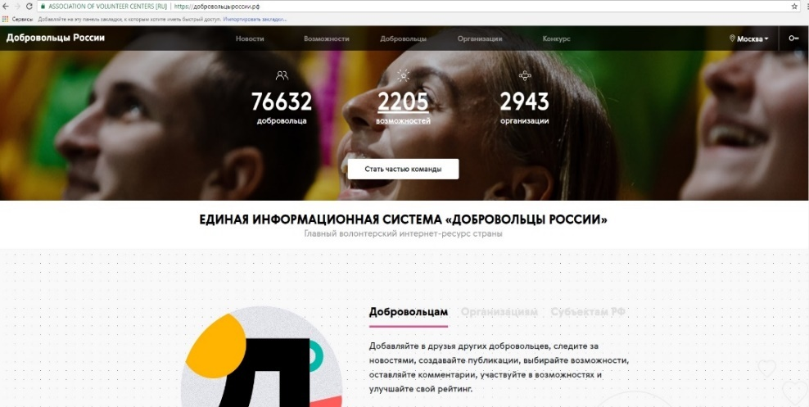

2. Кликнете «Стать частью команды»

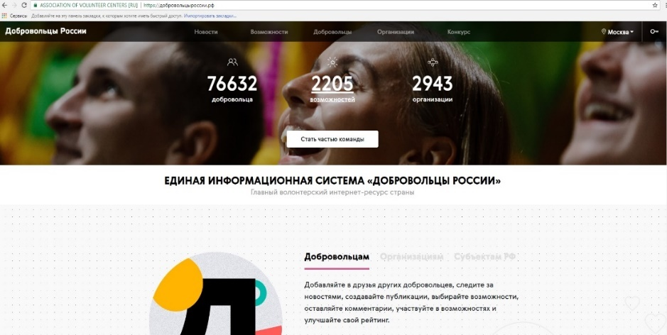

3. На первом этапе регистрации необходимо заполнить 3 поля: фамилия и имя, email и пароль. Ссылка для подтверждения регистрации придет вам в формате уведомления на адрес, указанный при регистрации

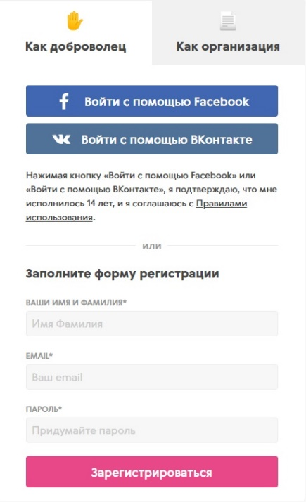

4. Перейдите в личный кабинет для заполнения профиля

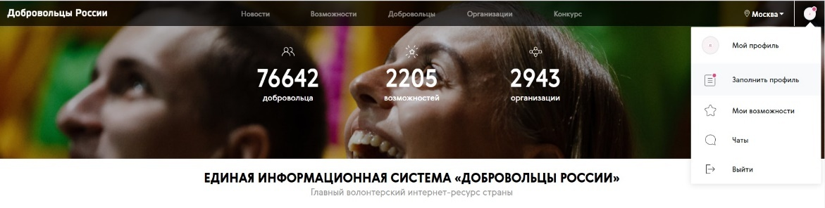

5. На втором этапе регистрации заполните основную информацию: ФИО, дата рождения, пол, гражданство, регион, город (населенный пункт)

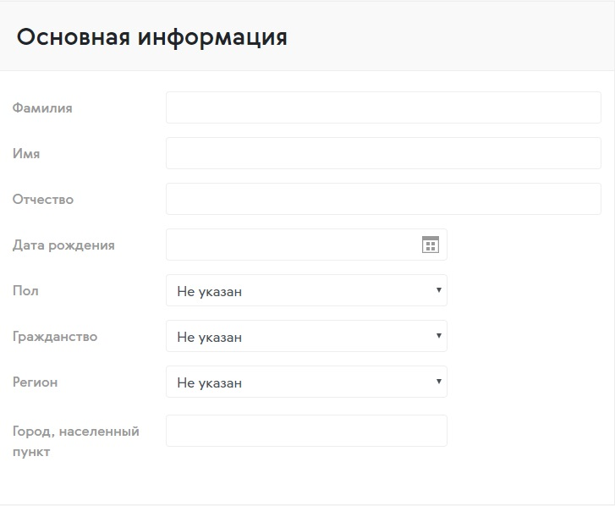

6. На третьем этапе регистрации максимально полно заполните личную

информацию:

• телефон;

• о себе (опишите мероприятия, в которых вы принимали участие с указанием названия мероприятия, периода проведения и функционала; реализованные социальные проекты, участие в деятельности общественных объединений. Опишите ваши хобби, интересы, основные достижения и награды);

• тэги (укажите теги, которые соответствуют вашим интересам. Например, если вы работаете с детьми, то укажите тег «Дети». Тэги позволят находить самые интересные для вас возможности);

• образование (можно добавить несколько учебных заведений);

• работа (тип занятости и место работы);

• фактический адрес проживания;

• социальные сети (ссылки на личные профили в ВКонтакте, Facebook, Youtube, Twitter, Одноклассники, Instagram, Web-сайт).

